1. **Servidor Front**

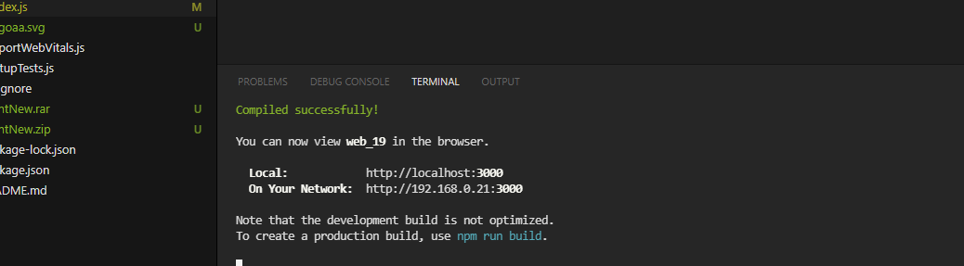

**2.Rutas – Componentes – Rutas- Contextos**

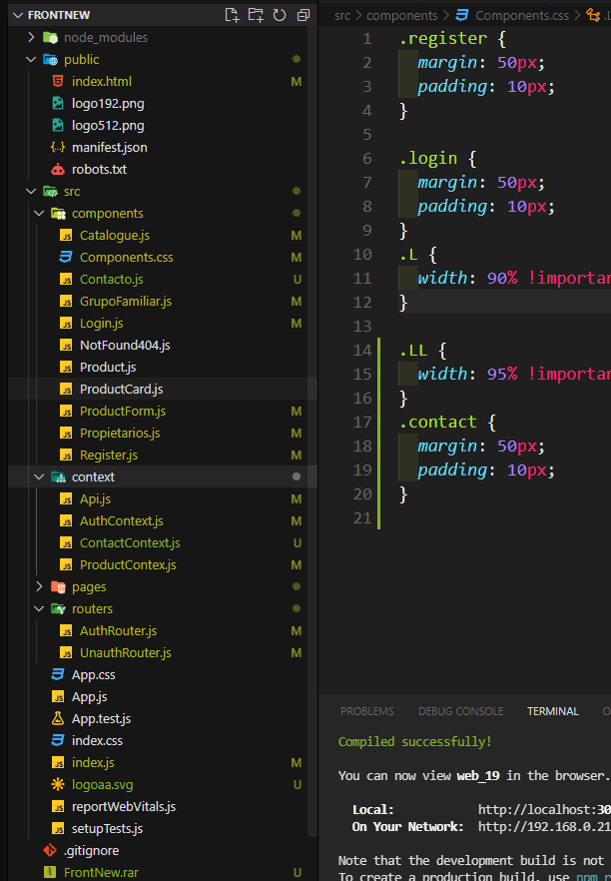

**3. Pages- Privates -Publics**

